# **Link github:** [**tienminhtran**](https://github.com/tienminhtran/TienTran-21010611-Newtechnology)

# **Truy cập** [**S3**](https://us-east-1.console.aws.amazon.com/s3/get-started?region=us-east-1) **=> Tạo Create a bucket**

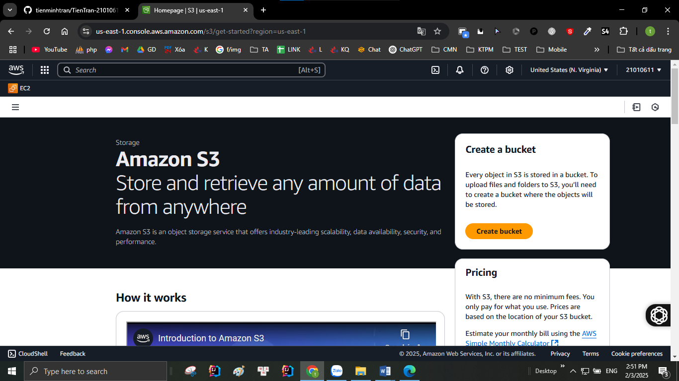

# **2.Cài đặt để tạo AWS S3**

# **2.1Cấu hình Thuộc tính của Bucket**

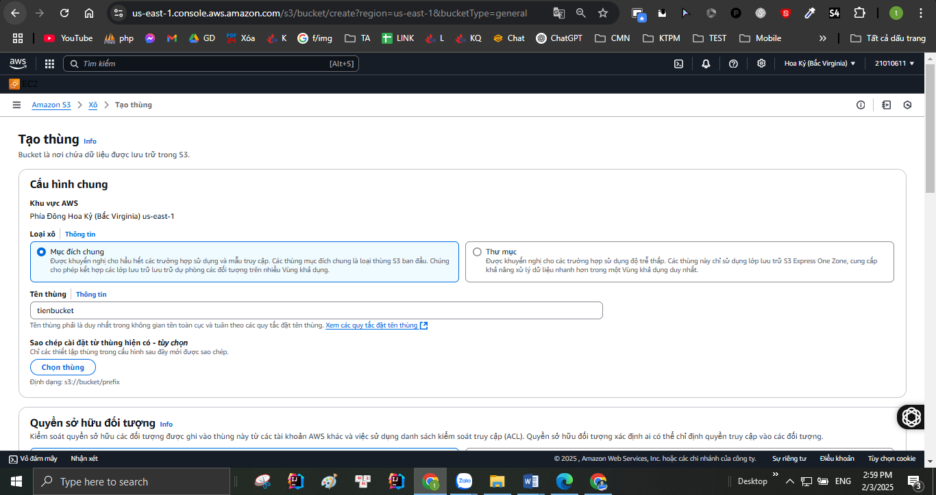

# **2.2Cấu hình quyền**

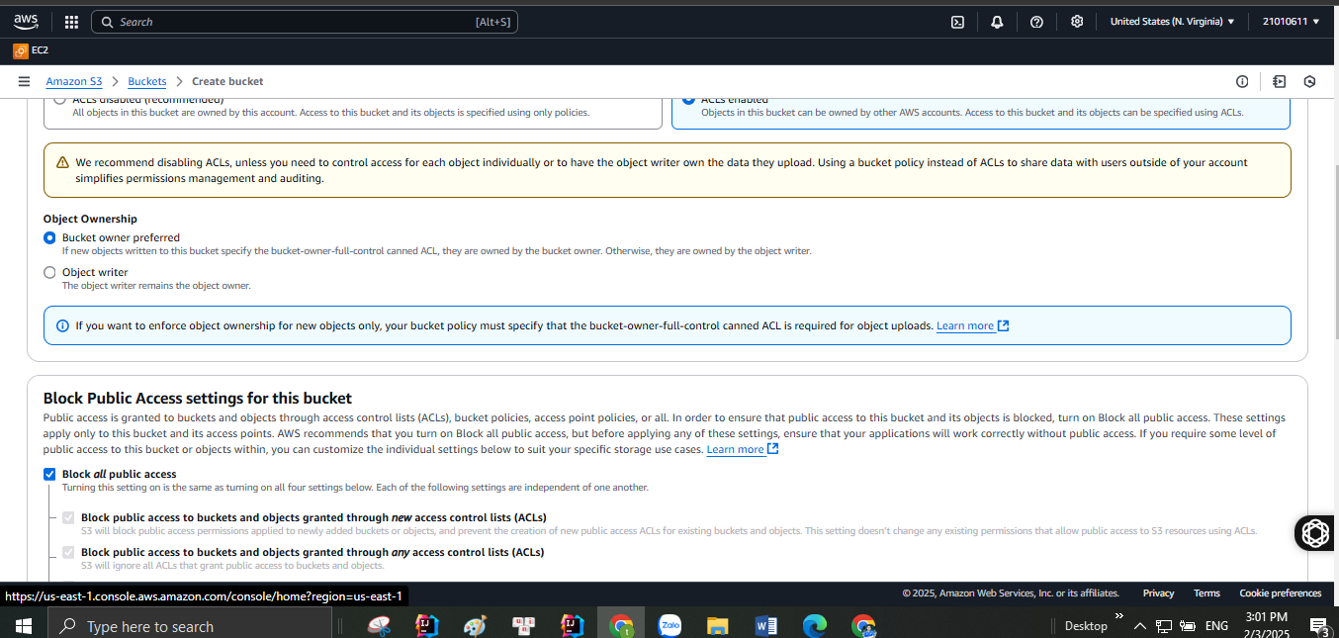

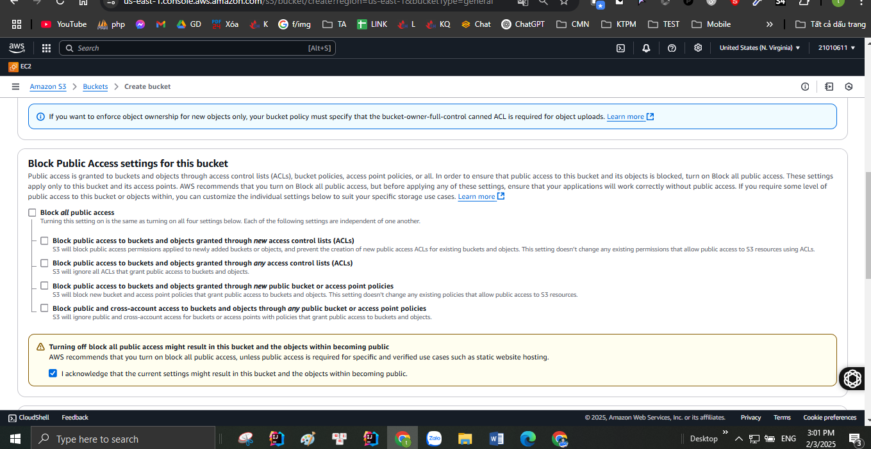

# **3.Sau khi tạo**

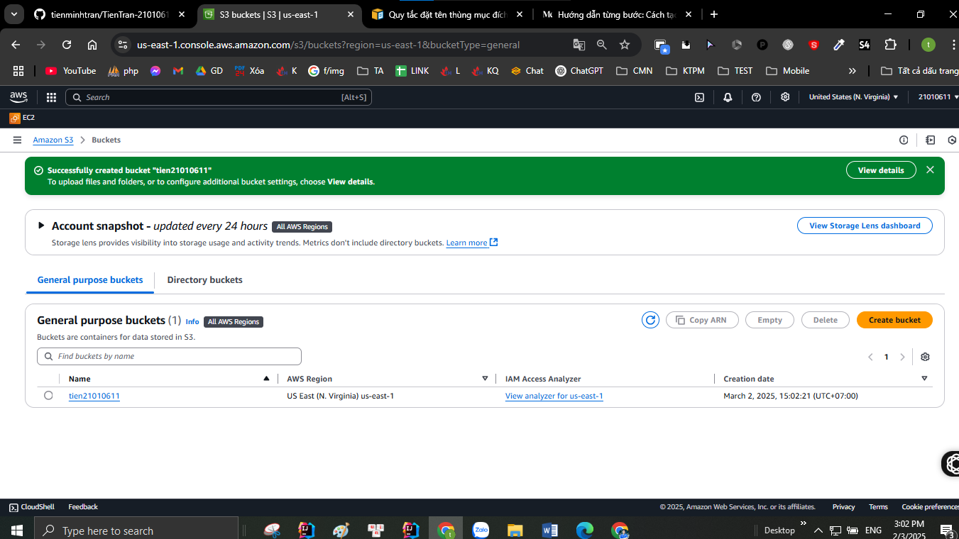

# **4.Upload file**

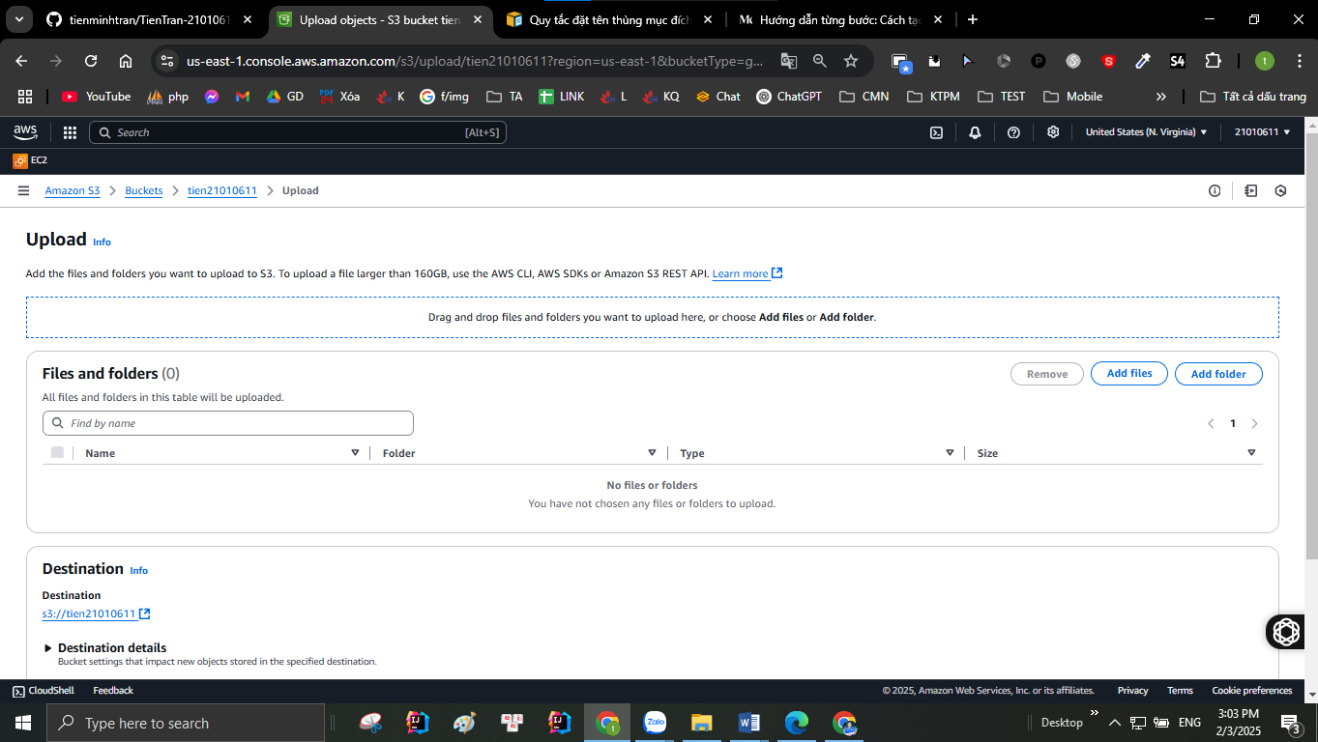

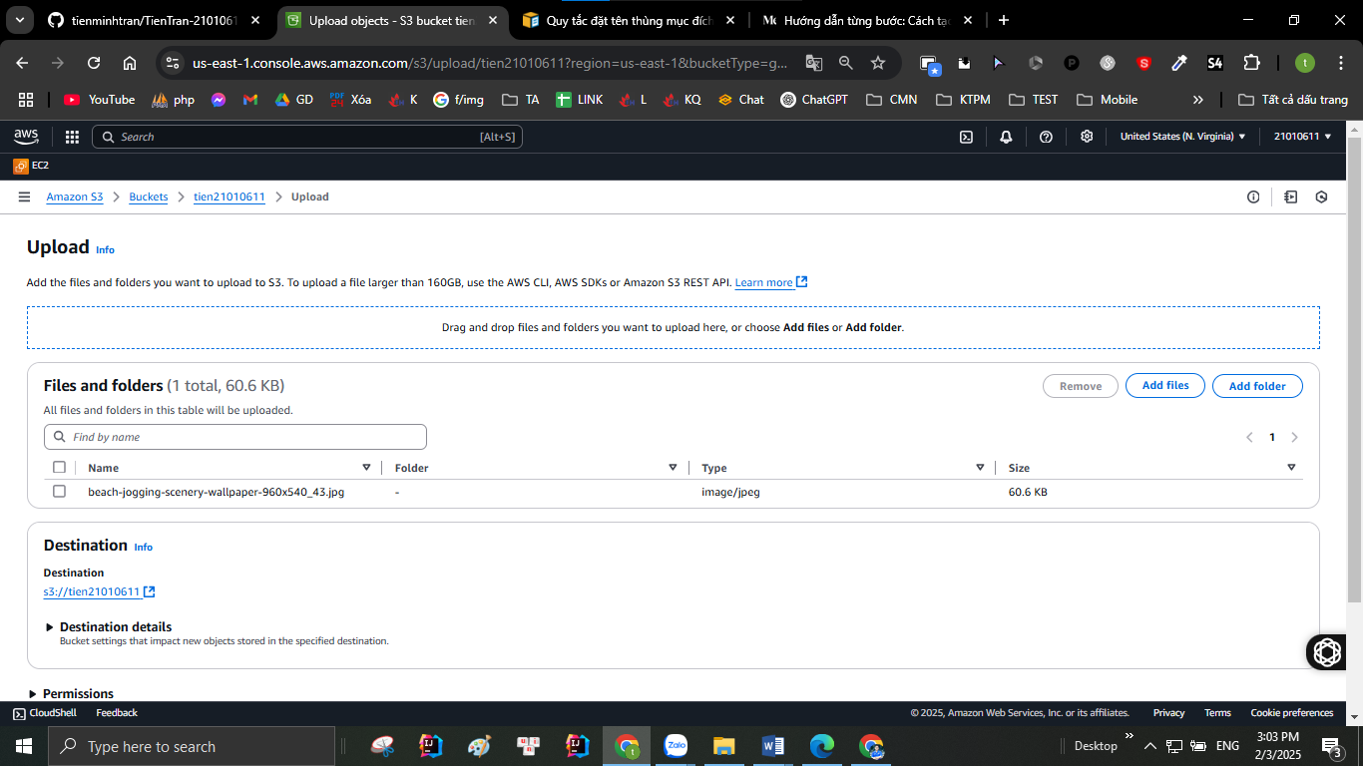

# **5.Chọn Permission 🡪 Access control list (ACL) 🡪 Chọn Grant public read access 🡪I understand the risk of granting public-read access to the specified objects.**

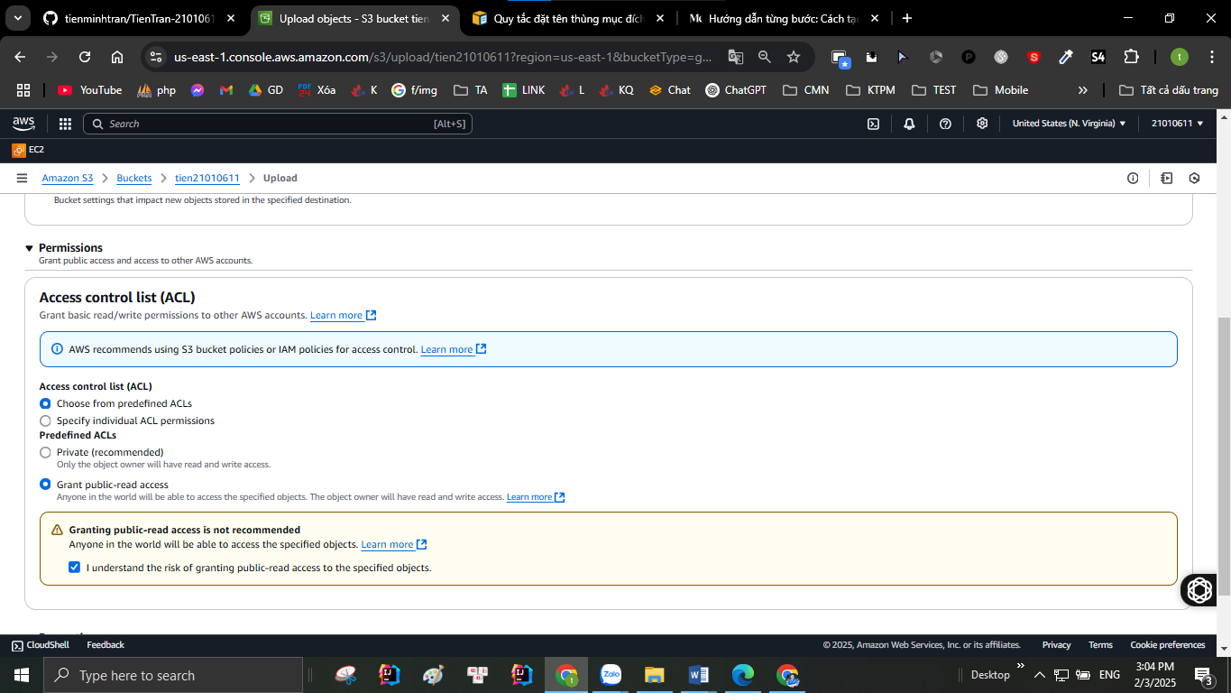

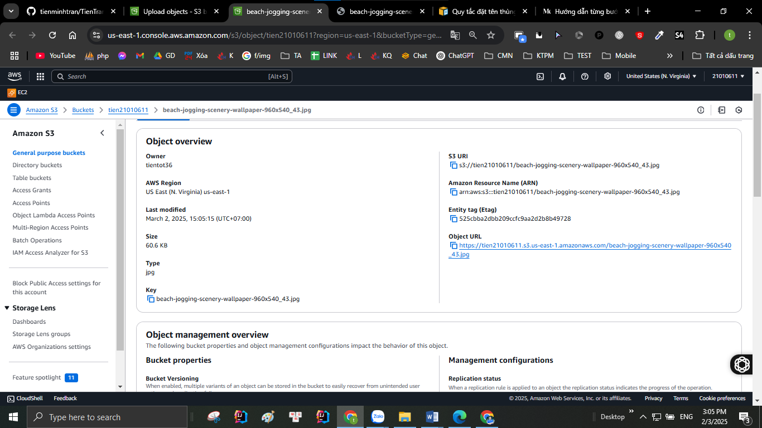

# **6.Edit permissions**

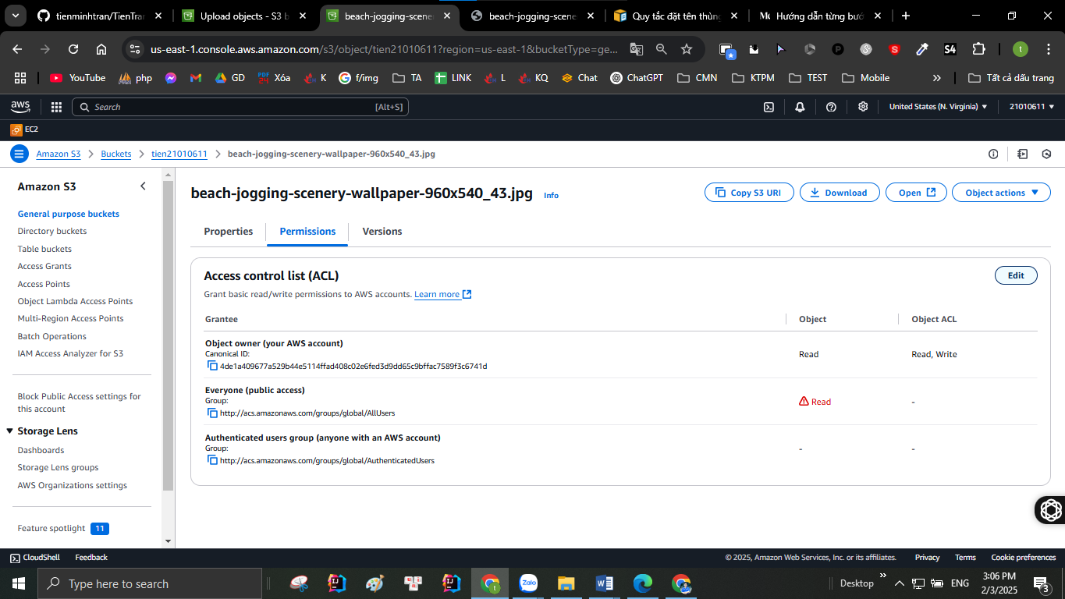

# **7.Permissions file upload**

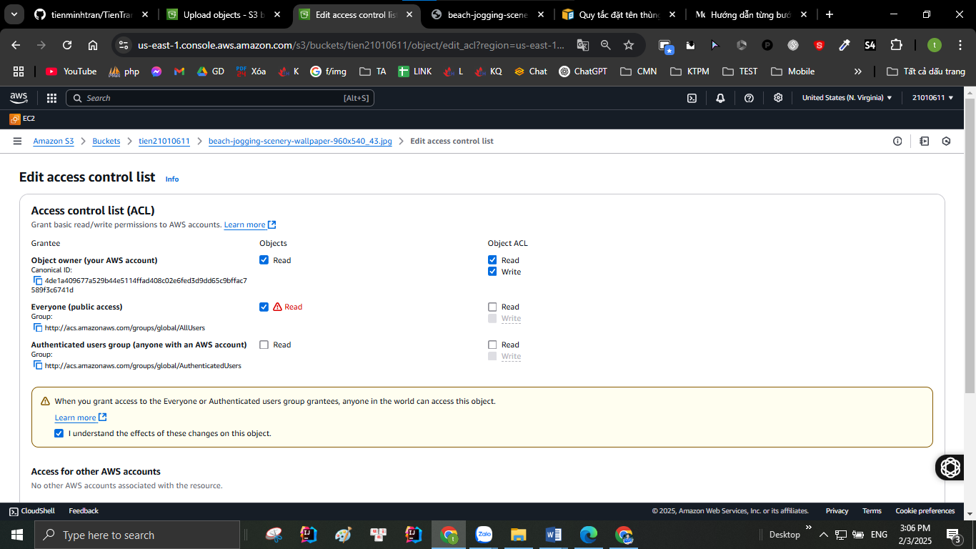

# **8.Chọn save change**

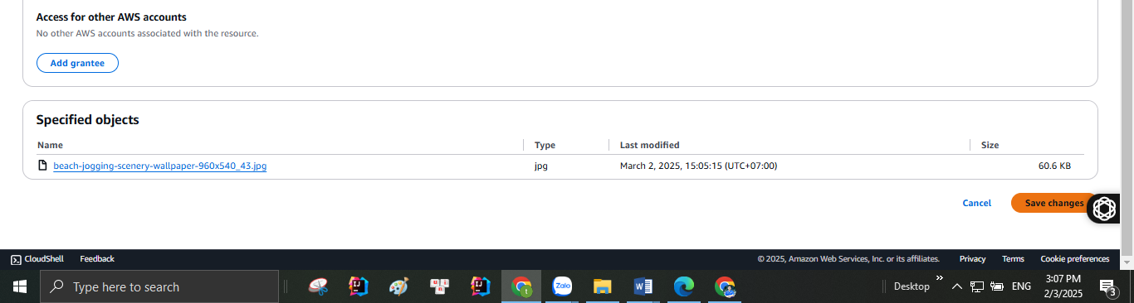

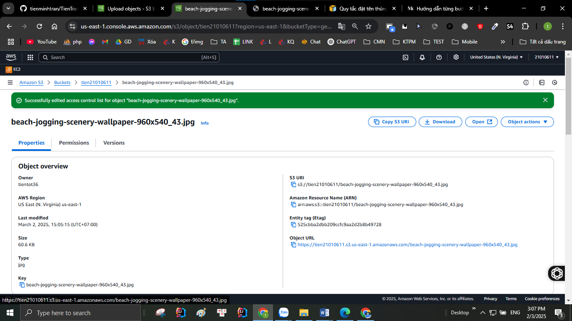

# **9.Result**

<https://tien21010611.s3.us-east-1.amazonaws.com/beach-jogging-scenery-wallpaper-960x540_43.jpg>

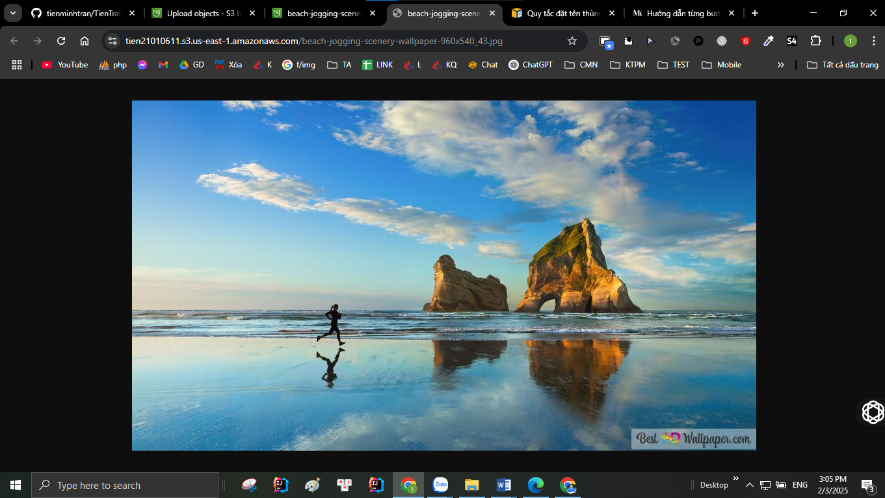

Text với file html

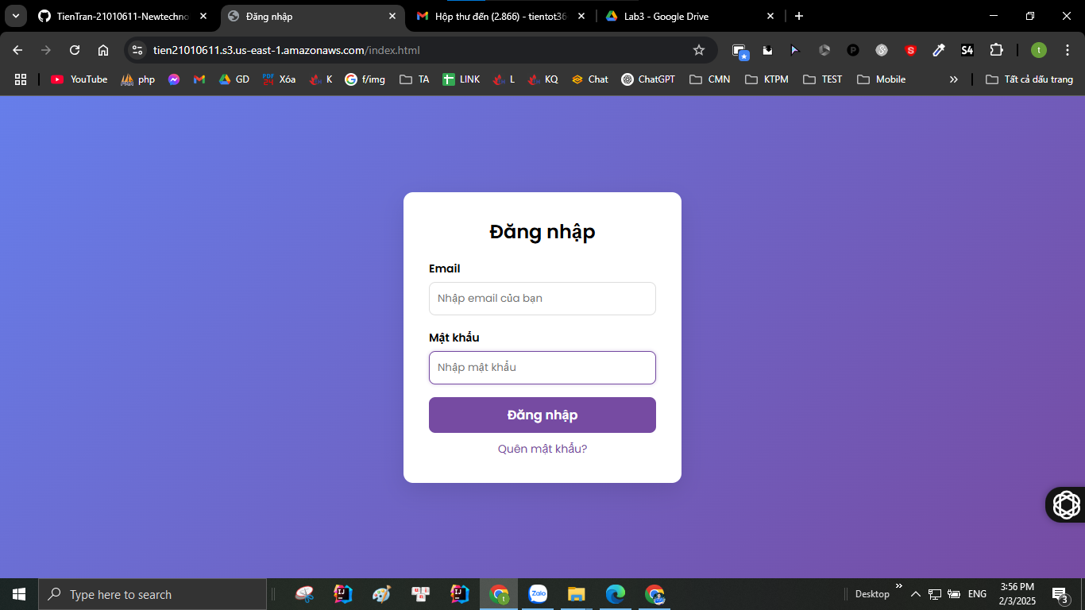

# **10.Trở về trang chủ để có thể delete buckets**

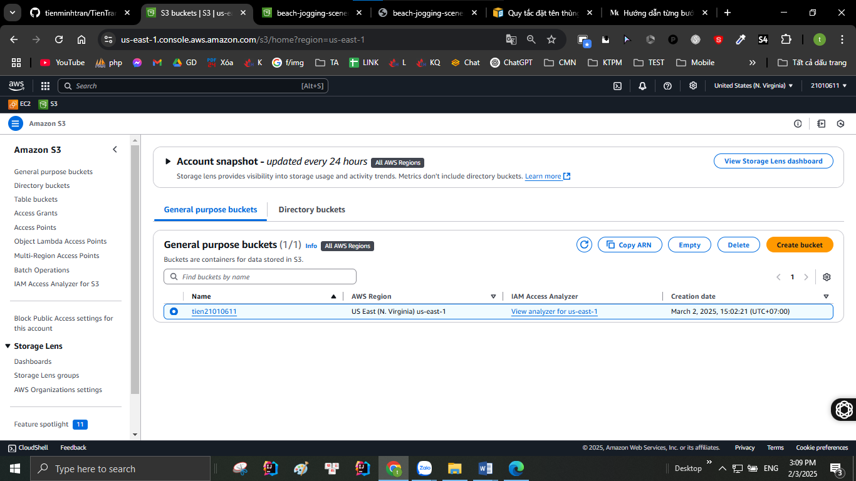

Chọn Name có hình

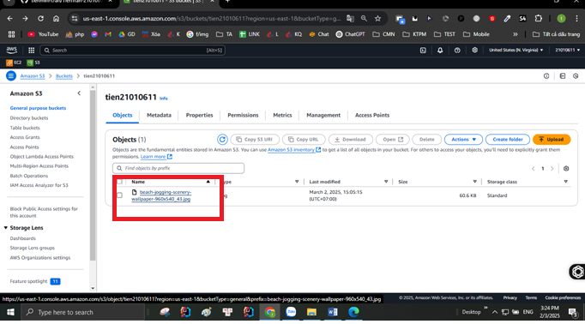

* Chọn Permissions 🡪edit

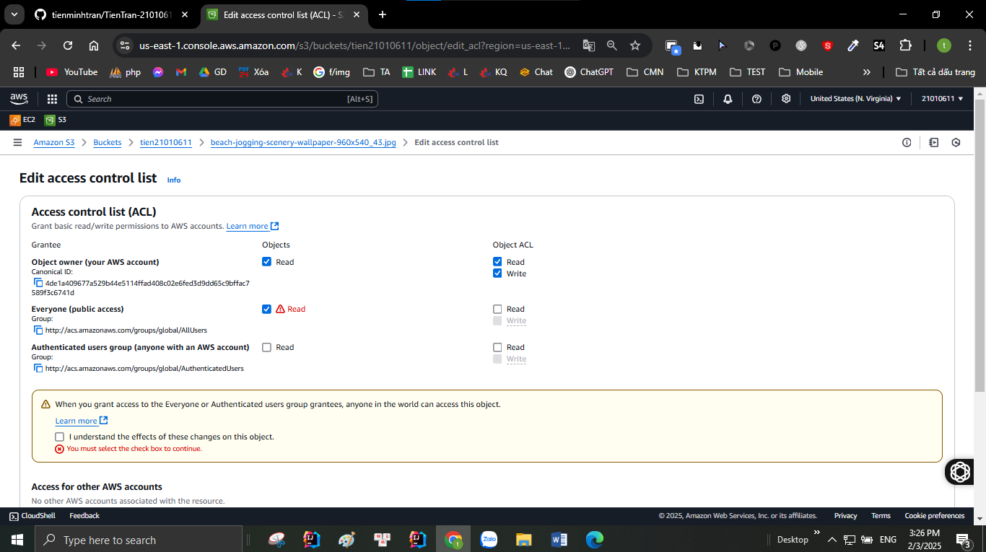

# **Link github:** [**tienminhtran**](https://github.com/tienminhtran/TienTran-21010611-Newtechnology)